UNIVERSITAS NEGERI YOGYAKARTA
FAKULTAS TEKNIK
PROGRAM STUDI TEKNIK INDUSTRI

LAPORAN PRAKTIKUM
APLIKASI WEB DAN MOBILE
Semester Genap 2025/2026

MODUL 7 [Form Validation & Local Storage]

Nama Mahasiswa | : | Vanyra Raraswara Eka Putri
NIM | : | 23051430013
Kelas | : | A
Tanggal Praktikum | : | 04 April 2026
Dosen Pengampu | : | Dr. Eng. Ir. Aji Ery Burhandenny, S.T., M.AIT.

Dikumpulkan paling lambat 7 hari setelah pelaksanaan praktikum

A. IDENTITAS & INFORMASI MODUL
Mata Kuliah | Aplikasi Web dan Mobile
Kode Modul | Modul From Validation & Local Storage [Pertemuan 7]
Topik Utama | From Validation & Local Storage
Sub-Topik | From Validation & Local Storage
Durasi Praktikum | 340 Menit
Tanggal Praktikum | 04 April 2026
Nama Mahasiswa | Vanyra Raraswara Eka Putri
NIM | 23051430013
Kelas | A

B. TUJUAN PEMBELAJARAN
1 | Memahami struktur DOM dan bagaimana JavaScript melihat halaman web.
2 | Mampu memanipulasi elemen HTML (mengubah teks, warna, kelas) secara dinamis mengunakan JavaScript.
3 | Mampu menangani interakssi pengguna (klik tombol, ketik keyboard) menggunakan Event Listeners.
4 | Menerapkan konsep ini untuk membuat simulasi Control Panel mesin industri.

C. ALAT DAN BAHAN
No. | Nama Alat / Bahan / Aplikasi | Versi / Spesifikasi | Keterangan
1 | Visual Studio Code (VS Code) | Versi 1.8x ke atas | Code Editor
2 | Google Chrome / Browser Modern | Versi terbaru | Testing & Debugging
3 | Node.js & npm | Node 18+ / npm 9+ | Runtime JS (Modul tertentu)
4 | Aplikasi Web & Modul Manual Praktikum | Versi Terbaru | Panduan Praktikum

D. DASAR TEORI
Validasi Formulir ialah proses mengonfirmasi informasi yang dimasukkan oleh pengguna sebelum data tersebut dikirim atau diproses oleh sistem. Validasi di sisi klien yang menggunakan JavaScript memungkinkan kesalahan dapat terdeteksi secara langsung tanpa perlu melakukan komunikasi dengan server, yang pada gilirannya meningkatkan responsivitas antarmuka serta mengurangi beban pada jaringan. Diungkapkan oleh Jain & Sharma (2022), validasi input yang efektif adalah garis pertahanan awal melawan data tidak laik yang berpotensi merusak integritas database dan logika dari aplikasi. Metode validasi mencakup pemeriksaan jenis data, batasan nilai minimum dan maksimum, serta format yang sesuai seperti tanggal atau bilangan bulat.
Web Storage API, terutama LocalStorage, adalah sistem penyimpanan data yang berbasis key-value di sisi klien yang bersifat permanen meskipun jendela atau browser ditutup Berbeda dari cookies yang memiliki batasan ukuran dan selalu dikirim ke server setiap kali ada permintaan, LocalStorage menawarkan ruang hingga 5–10MB dan sepenuhnya beroperasi di sisi klien. Web Storage API hadir sebagai solusi ringan untuk aplikasi yang berorientasi offline dan prototyping sistem yang belum memiliki infrastruktur backend. Karena LocalStorage hanya dapat menyimpan data dalam format String, data terstruktur harus dikonversi menggunakan JSON. stringify() saat menyimpan dan JSON. parse() saat mengambil kembali.
JavaScript Object Notation (JSON) adalah format pertukaran data yang ringan, mudah dibaca oleh manusia dan memudahkan penguraian oleh mesin, membuatnya menjadi standar yang umum dalam komunikasi data pada aplikasi modern. JSON memungkinkan penggambaran struktur data yang rumit seperti Array of Objects dalam satu string yang dapat disimpan, dipindahkan, dan dikembalikan ke keadaan semula. Severance (2012) juga menyatakan bahwa dalam konteks pemrograman web, kemampuan menyusun dan mengurai JSON adalah keterampilan esensial yang menghubungkan lapisan penyimpanan dengan lapisan presentasi dalam arsitektur aplikasi yang modern.
D.1 Konsep Utama
LocalStorage adalah sistem penyimpanan key-value di browser yang bersifat persisten. Data disimpan menggunakan localStorage.setItem(key, value) dan dibaca dengan localStorage.getItem(key). Karena LocalStorage hanya menerima String, Object/Array harus diubah dulu dengan JSON.stringify() saat menyimpan, lalu dikembalikan dengan JSON.parse() saat membaca. Data yang tersimpan tidak akan hilang meskipun browser ditutup atau halaman di-refresh.

Validasi form dilakukan dengan mencegah perilaku default menggunakan event.preventDefault() agar halaman tidak reload saat tombol submit diklik. Nilai input diambil menggunakan .value, lalu dicek kondisinya dengan if sebelum data diproses. Jika tidak valid, fungsi dihentikan dengan return dan pesan error ditampilkan. Hanya data yang lolos validasi yang boleh dilanjutkan ke proses penyimpanan.

Operasi CRUD sederhana dibangun di atas LocalStorage tanpa server. Data baru ditambahkan dengan push() ke array yang sudah ada, lalu disimpan ulang. Penghapusan data spesifik dilakukan dengan filter() berdasarkan id unik yang dibuat menggunakan Date.now(). Setiap perubahan data selalu diikuti dengan memanggil ulang fungsi render agar tabel di layar selalu sinkron dengan data di LocalStorage.

D.2 Keterkaitan dengan Teknik Industri
Dalam konteks Teknik Industri, validasi form dan penyimpanan lokal memiliki relevansi langsung pada sistem pencatatan produksi harian (daily production logging) di lingkungan pabrik yang tidak selalu terhubung ke internet secara stabil. Konsep offline-first application yang dibangun dengan LocalStorage sangat sesuai untuk skenario di mana operator lantai produksi perlu mencatat data mesin, jumlah output, dan insiden kualitas secara real-time tanpa bergantung pada koneksi jaringan ke server ERP pusat. Hal ini sejalan dengan prinsip lean manufacturing yang menekankan eliminasi pemborosan, termasuk pemborosan waktu akibat ketergantungan sistem terhadap infrastruktur jaringan.

Validasi input di sisi klien juga berperan kritis dalam menjaga kualitas data (data quality assurance) sebelum memasuki sistem informasi manufaktur. Kesalahan entri data seperti jumlah produksi negatif, tanggal tidak valid, atau field kosong dapat menyebabkan distorsi pada laporan OEE, perhitungan inventory, dan analisis Six Sigma. Dengan menerapkan validasi JavaScript secara proaktif, sistem dapat memastikan bahwa hanya data bersih (clean data) yang tersimpan, mendukung pengambilan keputusan berbasis data yang akurat oleh manajemen produksi.
E. LANGKAH KERJA DAN HASIL PRAKTIKUM
E.1 Langkah 1 – Membuat Form Input Produksi
Langkah pertama yang dilakukan adalah membuat file html baru dengan struktur yang baru yakni dengan membuat form input yang sederhana.
Kode Hasil HTML:
<!DOCTYPE html>
<html lang="id">
<head>
<meta charset="UTF-8">
<meta name="viewport" content="width=device-width, initial-scale=1.0">
<title>Log Produksi Harian</title>
<link href="https://cdn.jsdelivr.net/npm/bootstrap@5.3.0/dist/css/bootstrap.min.css"
rel="stylesheet">
</head>
<body class="container mt-5">

<div class="row">
<!-- Kolom Kiri: Form Input -->
<div class="col-md-4">
<div class="card">
<div class="card-header">Input Data</div>
<div class="card-body">
<form id="formProduksi">
<div class="mb-3">
<label>Tanggal</label>
<input type="date" id="tanggal" class="form-control"
required>
</div>
<div class="mb-3">
<label>Nama Operator</label>
<input type="text" id="operator" class="form-control"
placeholder="Nama Lengkap" required>
</div>
<div class="mb-3">
<label>Shift</label>
<select id="shift" class="form-select" required>
<option value="Pagi">Pagi</option>
<option value="Siang">Siang</option>
<option value="Malam">Malam</option>
</select>
</div>
<div class="mb-3">
<label>Jumlah Produksi (Unit)</label>
<input type="number" id="jumlah" class="form-control" min="1"
required>
</div>
<button type="submit" class="btn btn-primary w-100">Simpan
Log</button>
<button type="button" id="btnHapusSemua" class="btn btn-danger
w-100 mt-2">Hapus Semua Data</button>
</form>
</div>
</div>
</div>

<!-- Kolom Kanan: Tabel Data -->
<div class="col-md-8">
<h3>Riwayat Produksi</h3>
<table class="table table-bordered table-striped">
<thead class="table-dark">
<tr>
<th>Tanggal</th>
<th>Operator</th>
<th>Shift</th>
<th>Jumlah</th>
<th>Aksi</th>
</tr>
</thead>
<tbody id="tabelBody">
<!-- Data akan masuk di sini lewat JS -->
</tbody>
</table>
</div>
</div>

<script src="script_log.js"></script>
</body>
</html>

Screenshot Hasil:
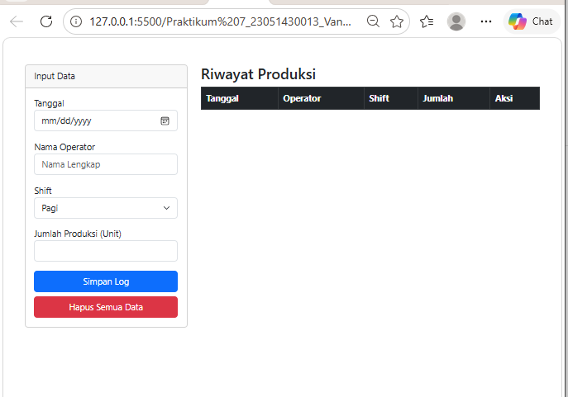

Gambar E.1 – Screenshot Hasil Langkah 1
E.2 Langkah 2 – Logika JavaScript (Simpan&Baca)
Selanjutnya, membuat file `script.js` baru dengan menambahkan fungsi baru didalam file tersebut.
Kode Hasil JavaScript:
// 1. Seleksi Elemen
const formProduksi = document.getElementById('formProduksi');
const tabelBody = document.getElementById('tabelBody');
const btnHapusSemua = document.getElementById('btnHapusSemua');
// Kunci untuk LocalStorage
const STORAGE_KEY = 'DATA_PRODUKSI_INDUSTRI';
// Fungsi Load Data saat halaman dibuka
document.addEventListener('DOMContentLoaded', function() {
loadDataFromStorage();
});
// 2. Event Listener: Submit Form
formProduksi.addEventListener('submit', function(event) {
event.preventDefault(); // Mencegah refresh halaman
// Ambil Value dari Form
const tanggal = document.getElementById('tanggal').value;
const operator = document.getElementById('operator').value;
const shift = document.getElementById('shift').value;
const jumlah = document.getElementById('jumlah').value;
// Validasi Sederhana (JavaScript)
if (jumlah <= 0) {
alert("Jumlah produksi harus lebih dari 0!");
return;
}
// Buat Object Data
const dataBaru = {
id: Date.now(), // ID unik berdasarkan waktu
tanggal: tanggal,
operator: operator,
shift: shift,
jumlah: parseInt(jumlah)
};
// Simpan ke LocalStorage
saveData(dataBaru);
// Reset Form
formProduksi.reset();
// Refresh Tampilan Tabel
loadDataFromStorage();
});
// 3. Fungsi Simpan ke LocalStorage
function saveData(data) {
// Ambil data lama (jika ada), jika tidak ada array kosong
let dataLama = JSON.parse(localStorage.getItem(STORAGE_KEY)) || [];
// Tambah data baru ke array
dataLama.push(data);
// Simpan kembali ke LocalStorage (Convert ke JSON String)
localStorage.setItem(STORAGE_KEY, JSON.stringify(dataLama));
}
// 4. Fungsi Baca & Render Tabel
function loadDataFromStorage() {
// Ambil data
let data = JSON.parse(localStorage.getItem(STORAGE_KEY)) || [];
// Kosongkan tabel dulu
tabelBody.innerHTML = '';

// Loop data dan buat baris tabel
data.forEach(function(item) {
const row = document.createElement('tr');
row.innerHTML = `
<td>${item.tanggal}</td>
<td>${item.operator}</td>
<td>${item.shift}</td>
<td>${item.jumlah}</td>
<td>
<button class="btn btn-sm btn-danger"
onclick="hapusData(${item.id})">Hapus</button>
</td>
`;
tabelBody.appendChild(row);
});
}

// 5. Fungsi Hapus Data Spesifik
// Kita pasang di window agar bisa dipanggil dari inline HTML onclick
window.hapusData = function(id) {
if(confirm('Yakin ingin menghapus log ini?')) {
let data = JSON.parse(localStorage.getItem(STORAGE_KEY)) || [];

// Filter data: hapus item yang id-nya cocok
let dataBaru = data.filter(item => item.id !== id);

// Simpan ulang
localStorage.setItem(STORAGE_KEY, JSON.stringify(dataBaru));

// Refresh tampilan
loadDataFromStorage();
}
}

// 6. Event Hapus Semua
btnHapusSemua.addEventListener('click', function() {
if(confirm('PERINGATAN: Semua data akan dihapus permanen!')) {
localStorage.removeItem(STORAGE_KEY);
loadDataFromStorage();
}
});

Screenshot Hasil:
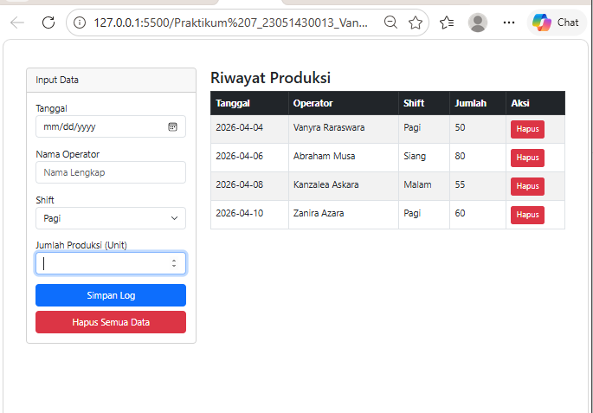

Gambar E.2 – Screenshot hasil Langkah 2

F. LATIHAN DAN TUGAS MANDIRI
F.1 Latihan 1 – Filter Data
Pertanyaan / Instruksi Latihan:
Tambahkan fitur filter atau pencarian. Buat input "Cari Nama Operator". Saat user mengetik, tabel hanya menampilkan data operator yang namanya cocok (Gunakan `filter` array).
Jawaban / Kode Solusi HTML:
<!DOCTYPE html>
<html lang="id">
<head>
<meta charset="UTF-8">
<meta name="viewport" content="width=device-width, initial-scale=1.0">
<title>Log Produksi Harian</title>
<link href="https://cdn.jsdelivr.net/npm/bootstrap@5.3.0/dist/css/bootstrap.min.css"
rel="stylesheet">
</head>
<body class="container mt-5">

<div class="row">
<!-- Kolom Kiri: Form Input -->
<div class="col-md-4">
<div class="card">
<div class="card-header">Input Data</div>
<div class="card-body">
<form id="formProduksi">
<div class="mb-3">
<label>Tanggal</label>
<input type="date" id="tanggal" class="form-control"
required>
</div>
<div class="mb-3">
<label>Nama Operator</label>
<input type="text" id="operator" class="form-control"
placeholder="Nama Lengkap" required>
</div>
<div class="mb-3">
<label>Shift</label>
<select id="shift" class="form-select" required>
<option value="Pagi">Pagi</option>
<option value="Siang">Siang</option>
<option value="Malam">Malam</option>
</select>
</div>
<div class="mb-3">
<label>Jumlah Produksi (Unit)</label>
<input type="number" id="jumlah" class="form-control" min="1"
required>
</div>
<button type="submit" class="btn btn-primary w-100">Simpan
Log</button>
<button type="button" id="btnHapusSemua" class="btn btn-danger
w-100 mt-2">Hapus Semua Data</button>
</form>
</div>
</div>
</div>

<!-- Kolom Kanan: Tabel Data -->
<div class="col-md-8">
<h3>Riwayat Produksi</h3>
<div class="mb-3">
<input type="text" id="cariOperator" class="form-control" placeholder="🔍 Cari nama operator...">
</div>
<table class="table table-bordered table-striped">
<thead class="table-dark">
<tr>
<th>Tanggal</th>
<th>Operator</th>
<th>Shift</th>
<th>Jumlah</th>
<th>Aksi</th>
</tr>
</thead>
<tbody id="tabelBody">
<!-- Data akan masuk di sini lewat JS -->
</tbody>
</table>
</div>
</div>

<script src="scriptlog_lat1.js"></script>
</body>
</html>

Jawaban / Kode Solusi JavaScript:
// 1. Seleksi Elemen
const formProduksi = document.getElementById('formProduksi');
const tabelBody = document.getElementById('tabelBody');
const btnHapusSemua = document.getElementById('btnHapusSemua');
// ========== TAMBAHAN UNTUK LATIHAN 1 ==========
const cariOperator = document.getElementById('cariOperator');
let semuaData = []; // Untuk menyimpan data asli

// Event listener untuk pencarian (real-time)
cariOperator.addEventListener('keyup', function() {
filterData(this.value);
});
// Kunci untuk LocalStorage
const STORAGE_KEY = 'DATA_PRODUKSI_INDUSTRI';
// Fungsi Load Data saat halaman dibuka
document.addEventListener('DOMContentLoaded', function() {
loadDataFromStorage();
});
// 2. Event Listener: Submit Form
formProduksi.addEventListener('submit', function(event) {
event.preventDefault(); // Mencegah refresh halaman
// Ambil Value dari Form
const tanggal = document.getElementById('tanggal').value;
const operator = document.getElementById('operator').value;
const shift = document.getElementById('shift').value;
const jumlah = document.getElementById('jumlah').value;
// Validasi Sederhana (JavaScript)
if (jumlah <= 0) {
alert("Jumlah produksi harus lebih dari 0!");
return;
}
// Buat Object Data
const dataBaru = {
id: Date.now(), // ID unik berdasarkan waktu
tanggal: tanggal,
operator: operator,
shift: shift,
jumlah: parseInt(jumlah)
};
// Simpan ke LocalStorage
saveData(dataBaru);
// Reset Form
formProduksi.reset();
// Refresh Tampilan Tabel
loadDataFromStorage();
});
// 3. Fungsi Simpan ke LocalStorage
function saveData(data) {
// Ambil data lama (jika ada), jika tidak ada array kosong
let dataLama = JSON.parse(localStorage.getItem(STORAGE_KEY)) || [];
// Tambah data baru ke array
dataLama.push(data);
// Simpan kembali ke LocalStorage (Convert ke JSON String)
localStorage.setItem(STORAGE_KEY, JSON.stringify(dataLama));
}
// 4. Fungsi Baca & Render Tabel
function loadDataFromStorage() {
// Ambil data dan simpan ke variabel global semuaData
semuaData = JSON.parse(localStorage.getItem(STORAGE_KEY)) || [];
// Panggil fungsi render terpisah
renderTabel(semuaData);
}

// ========== FUNGSI BARU UNTUK RENDER TABEL ==========
function renderTabel(data) {
// Kosongkan tabel dulu
tabelBody.innerHTML = '';

// Jika tidak ada data
if (data.length === 0) {
tabelBody.innerHTML = '<tr><td colspan="5" class="text-center">Belum ada data</td></tr>';
return;
}

// Loop data dan buat baris tabel
data.forEach(function(item) {
const row = document.createElement('tr');
row.innerHTML = `
<td>${item.tanggal}</td>
<td>${item.operator}</td>
<td>${item.shift}</td>
<td>${item.jumlah}</td>
<td>
<button class="btn btn-sm btn-danger" onclick="hapusData(${item.id})">Hapus</button>
</td>
`;
tabelBody.appendChild(row);
});
}
// ========== FUNGSI FILTER DATA ==========
function filterData(kataKunci) {
if (kataKunci.trim() === "") {
// Jika pencarian kosong, tampilkan semua data
renderTabel(semuaData);
} else {
// Filter data berdasarkan nama operator (case-insensitive)
const dataTerfilter = semuaData.filter(item =>
item.operator.toLowerCase().includes(kataKunci.toLowerCase())
);
renderTabel(dataTerfilter);
}
}
// ========== AKHIR FUNGSI FILTER ==========
// 5. Fungsi Hapus Data Spesifik
// Kita pasang di window agar bisa dipanggil dari inline HTML onclick
window.hapusData = function(id) {
if(confirm('Yakin ingin menghapus log ini?')) {
let data = JSON.parse(localStorage.getItem(STORAGE_KEY)) || [];

// Filter data: hapus item yang id-nya cocok
let dataBaru = data.filter(item => item.id !== id);

// Simpan ulang
localStorage.setItem(STORAGE_KEY, JSON.stringify(dataBaru));

// Refresh tampilan
loadDataFromStorage();
}
}

// 6. Event Hapus Semua
btnHapusSemua.addEventListener('click', function() {
if(confirm('PERINGATAN: Semua data akan dihapus permanen!')) {
localStorage.removeItem(STORAGE_KEY);
loadDataFromStorage();
}
});

Screenshot Hasil:
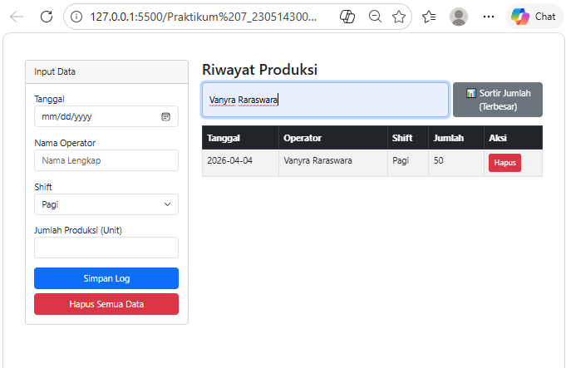
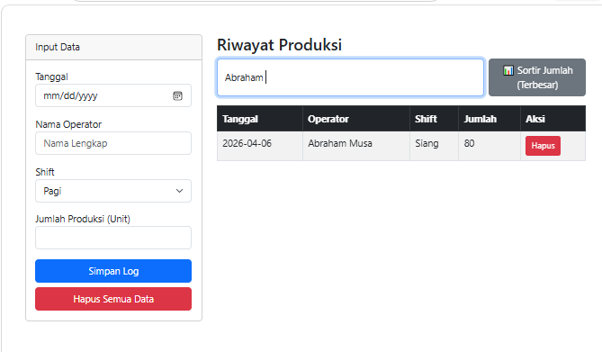
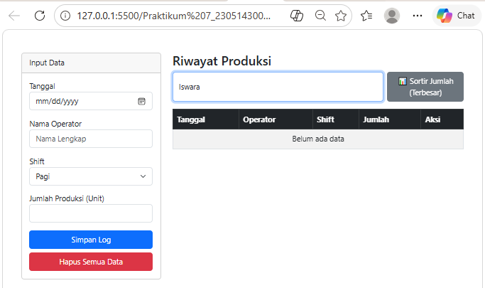
Gambar F.1 Screenshot Hasil Latihan 1

F.2 Latihan 2 – Sortir
Pertanyaan / Instruksi Latihan:
Tambahkan tombol "Sortir berdasarkan Jumlah (Terbesar)" yang mengurutkan tabel dari jumlah produksi terbanyak ke terkecil.

Jawaban / Kode Solusi HTML:
<!DOCTYPE html>
<html lang="id">
<head>
<meta charset="UTF-8">
<meta name="viewport" content="width=device-width, initial-scale=1.0">
<title>Log Produksi Harian</title>
<link href="https://cdn.jsdelivr.net/npm/bootstrap@5.3.0/dist/css/bootstrap.min.css"
rel="stylesheet">
</head>
<body class="container mt-5">

<div class="row">
<!-- Kolom Kiri: Form Input -->
<div class="col-md-4">
<div class="card">
<div class="card-header">Input Data</div>
<div class="card-body">
<form id="formProduksi">
<div class="mb-3">
<label>Tanggal</label>
<input type="date" id="tanggal" class="form-control"
required>
</div>
<div class="mb-3">
<label>Nama Operator</label>
<input type="text" id="operator" class="form-control"
placeholder="Nama Lengkap" required>
</div>
<div class="mb-3">
<label>Shift</label>
<select id="shift" class="form-select" required>
<option value="Pagi">Pagi</option>
<option value="Siang">Siang</option>
<option value="Malam">Malam</option>
</select>
</div>
<div class="mb-3">
<label>Jumlah Produksi (Unit)</label>
<input type="number" id="jumlah" class="form-control" min="1"
required>
</div>
<button type="submit" class="btn btn-primary w-100">Simpan
Log</button>
<button type="button" id="btnHapusSemua" class="btn btn-danger
w-100 mt-2">Hapus Semua Data</button>
</form>
</div>
</div>
</div>

<!-- Kolom Kanan: Tabel Data -->
<div class="col-md-8">
<h3>Riwayat Produksi</h3>
<div class="mb-3 d-flex gap-2">
<input type="text" id="cariOperator" class="form-control" placeholder="🔍 Cari nama operator...">
<button id="btnSortir" class="btn btn-secondary">📊 Sortir Jumlah (Terbesar)</button>
</div>
<table class="table table-bordered table-striped">
<thead class="table-dark">
<tr>
<th>Tanggal</th>
<th>Operator</th>
<th>Shift</th>
<th>Jumlah</th>
<th>Aksi</th>
</tr>
</thead>
<tbody id="tabelBody">
<!-- Data akan masuk di sini lewat JS -->
</tbody>
</table>
</div>
</div>

<script src="scriptlog_lat2.js"></script>
</body>
</html>

Jawaban / Kode Solusi JavaScript:
// 1. Seleksi Elemen
const formProduksi = document.getElementById('formProduksi');
const tabelBody = document.getElementById('tabelBody');
const btnHapusSemua = document.getElementById('btnHapusSemua');
// ========== TAMBAHAN UNTUK LATIHAN 1 ==========
const cariOperator = document.getElementById('cariOperator');
const btnSortir = document.getElementById('btnSortir'); // 👈 TAMBAHKAN INI
let semuaData = []; // Untuk menyimpan data asli
let isSorted = false; // 👈 TAMBAHKAN INI untuk tracking status sortir

// Event listener untuk pencarian (real-time)
cariOperator.addEventListener('keyup', function() {
filterData(this.value);
});

// 👇👇👇 TAMBAHKAN EVENT LISTENER UNTUK SORTIR 👇👇👇
btnSortir.addEventListener('click', function() {
if (!isSorted) {
// Sortir dari terbesar ke terkecil
const dataTersortir = [...semuaData].sort((a, b) => b.jumlah - a.jumlah);
renderTabel(dataTersortir);
btnSortir.textContent = '🔄 Reset Sortir';
btnSortir.classList.remove('btn-secondary');
btnSortir.classList.add('btn-warning');
isSorted = true;
} else {
// Reset ke data asli (urut berdasarkan ID/tanggal)
renderTabel(semuaData);
btnSortir.textContent = '📊 Sortir Jumlah (Terbesar)';
btnSortir.classList.remove('btn-warning');
btnSortir.classList.add('btn-secondary');
isSorted = false;
}
});
// Kunci untuk LocalStorage
const STORAGE_KEY = 'DATA_PRODUKSI_INDUSTRI';
// Fungsi Load Data saat halaman dibuka
document.addEventListener('DOMContentLoaded', function() {
loadDataFromStorage();
});
// 2. Event Listener: Submit Form
formProduksi.addEventListener('submit', function(event) {
event.preventDefault(); // Mencegah refresh halaman
// Ambil Value dari Form
const tanggal = document.getElementById('tanggal').value;
const operator = document.getElementById('operator').value;
const shift = document.getElementById('shift').value;
const jumlah = document.getElementById('jumlah').value;
// Validasi Sederhana (JavaScript)
if (jumlah <= 0) {
alert("Jumlah produksi harus lebih dari 0!");
return;
}
// Buat Object Data
const dataBaru = {
id: Date.now(), // ID unik berdasarkan waktu
tanggal: tanggal,
operator: operator,
shift: shift,
jumlah: parseInt(jumlah)
};
// Simpan ke LocalStorage
saveData(dataBaru);
// Reset Form
formProduksi.reset();
// Refresh Tampilan Tabel
loadDataFromStorage();
});
// 3. Fungsi Simpan ke LocalStorage
function saveData(data) {
// Ambil data lama (jika ada), jika tidak ada array kosong
let dataLama = JSON.parse(localStorage.getItem(STORAGE_KEY)) || [];
// Tambah data baru ke array
dataLama.push(data);
// Simpan kembali ke LocalStorage (Convert ke JSON String)
localStorage.setItem(STORAGE_KEY, JSON.stringify(dataLama));
}
// 4. Fungsi Baca & Render Tabel
function loadDataFromStorage() {
// Ambil data dan simpan ke variabel global semuaData
semuaData = JSON.parse(localStorage.getItem(STORAGE_KEY)) || [];
// 👇👇👇 TAMBAHKAN 3 BARIS INI 👇👇👇
// Reset status sortir saat data berubah (misal: tambah data atau hapus data)
isSorted = false;
btnSortir.textContent = '📊 Sortir Jumlah (Terbesar)';
btnSortir.classList.remove('btn-warning');
btnSortir.classList.add('btn-secondary');
// 👆👆👆 AKHIR TAMBAHAN 👆👆👆
// Panggil fungsi render terpisah
renderTabel(semuaData);
}

// ========== FUNGSI BARU UNTUK RENDER TABEL ==========
function renderTabel(data) {
// Kosongkan tabel dulu
tabelBody.innerHTML = '';

// Jika tidak ada data
if (data.length === 0) {
tabelBody.innerHTML = '<tr><td colspan="5" class="text-center">Belum ada data</td></tr>';
return;
}

// Loop data dan buat baris tabel
data.forEach(function(item) {
const row = document.createElement('tr');
row.innerHTML = `
<td>${item.tanggal}</td>
<td>${item.operator}</td>
<td>${item.shift}</td>
<td>${item.jumlah}</td>
<td>
<button class="btn btn-sm btn-danger" onclick="hapusData(${item.id})">Hapus</button>
</td>
`;
tabelBody.appendChild(row);
});
}
// ========== FUNGSI FILTER DATA ==========
function filterData(kataKunci) {
let dataSource = semuaData;

// Filter berdasarkan kata kunci jika ada
if (kataKunci.trim() !== "") {
dataSource = semuaData.filter(item =>
item.operator.toLowerCase().includes(kataKunci.toLowerCase())
);
}

// Jika sedang dalam mode sortir, tetap sortir hasil filter
if (isSorted) {
dataSource = [...dataSource].sort((a, b) => b.jumlah - a.jumlah);
}

renderTabel(dataSource);
}
// ========== AKHIR FUNGSI FILTER ==========
// 5. Fungsi Hapus Data Spesifik
// Kita pasang di window agar bisa dipanggil dari inline HTML onclick
window.hapusData = function(id) {
if(confirm('Yakin ingin menghapus log ini?')) {
let data = JSON.parse(localStorage.getItem(STORAGE_KEY)) || [];

// Filter data: hapus item yang id-nya cocok
let dataBaru = data.filter(item => item.id !== id);

// Simpan ulang
localStorage.setItem(STORAGE_KEY, JSON.stringify(dataBaru));

// Refresh tampilan
loadDataFromStorage();
}
}
// 6. Event Hapus Semua
btnHapusSemua.addEventListener('click', function() {
if(confirm('PERINGATAN: Semua data akan dihapus permanen!')) {
localStorage.removeItem(STORAGE_KEY);
loadDataFromStorage();
}
});

Screenshot Hasil:
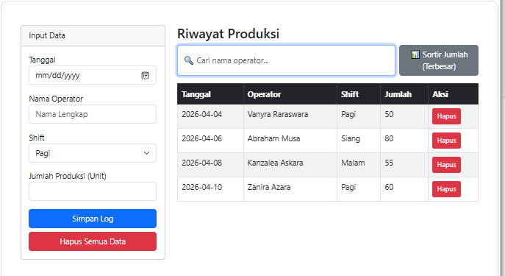
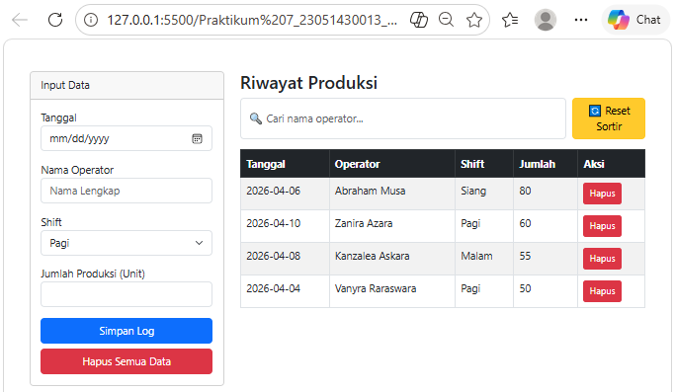
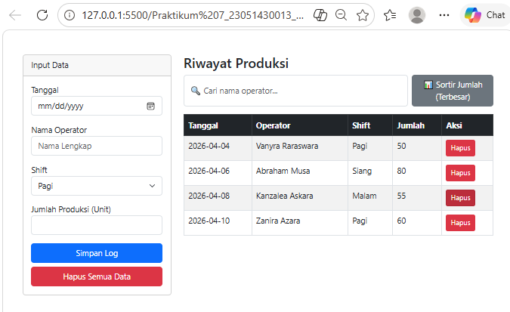
Gambar F.2 Screenshot Hasil Latihan 2
F.3 Tugas Proyek Mini – Aplikasi Checklist 5S
Deskripsi proyek mini:
Buat aplikasi checklist sederhana audit 5S (Seiri, Seiton, Seiso, Seiketsu, Shitsuke).
a. Form berisi 5 checkbox (boolean) dan input nama auditor.
b. Saat disimpan, hitung skor (jumlah checklist dicentang / 5 * 100).
c. Simpan riwayat audit ke LocalStorage dan tampilkan di tabel (Tanggal, Auditor, Skor).

Penjelasan pendekatan/solusi yang digunakan:
Penyelesaian ini menggunakan LocalStorage browser sebagai database sederhana agar data tidak hilang saat di refresh. Solusi teknisnya meliputi: pembuatan form dengan 5 checkbox yang mewakili nilai Seiri hingga Shitsuke, perhitungan skor otomatis dengan rumus (jumlah centang / 5) × 100, serta preview skor real-time menggunakan event listener 'change' pada setiap checkbox. Selain itu, data audit disimpan dalam bentuk array of objects dengan properti id, tanggal, auditor, area, skor, dan status. Untuk tampilan, diterapkan klasifikasi status menjadi 5 kategori (Sangat Baik, Baik, Cukup, Kurang, Buruk) dengan warna background tabel yang berbeda-beda agar memudahkan pembacaan hasil audit secara visual.

Salinan Kode Utama HTML:
<!DOCTYPE html>
<html lang="id">
<head>
<meta charset="UTF-8">
<meta name="viewport" content="width=device-width, initial-scale=1.0">
<title>Aplikasi Audit 5S - Teknik Industri</title>
<link href="https://cdn.jsdelivr.net/npm/bootstrap@5.3.0/dist/css/bootstrap.min.css" rel="stylesheet">
<style>
.card-audit {
transition: transform 0.2s;
}
.card-audit:hover {
transform: translateY(-5px);
}
.skor-badge {
font-size: 24px;
font-weight: bold;
}
</style>
</head>
<body class="bg-light">

<div class="container mt-4 mb-5">
<!-- Header -->
<div class="text-center mb-4">
<h1 class="display-5 fw-bold text-primary">📋 Form Audit 5S</h1>
<p class="text-muted">Seiri · Seiton · Seiso · Seiketsu · Shitsuke</p>
<hr>
</div>

<div class="row">
<!-- Kolom KIRI: Form Input Audit -->
<div class="col-md-5">
<div class="card card-audit shadow-sm">
<div class="card-header bg-primary text-white">
<h5 class="mb-0">📝 Input Data Audit</h5>
</div>
<div class="card-body">
<form id="formAudit">
<!-- Nama Auditor -->
<div class="mb-3">
<label class="form-label fw-bold">👤 Nama Auditor</label>
<input type="text" id="auditor" class="form-control" placeholder="Contoh: Bapak Budi" required>
</div>

<!-- Area/Lini Produksi -->
<div class="mb-3">
<label class="form-label fw-bold">🏭 Area/Lini Produksi</label>
<input type="text" id="area" class="form-control" placeholder="Contoh: Lini A, Gudang, Assembly" required>
</div>

<!-- Checklist 5S -->
<div class="mb-3">
<label class="form-label fw-bold">✅ Checklist 5S</label>

<div class="border rounded p-3 bg-light">
<div class="form-check mb-2">
<input class="form-check-input" type="checkbox" id="seiri" value="Seiri">
<label class="form-check-label fw-semibold" for="seiri">
🗑️ <span class="text-primary">Seiri</span> (Ringkas) - Buang barang tidak perlu
</label>
</div>
<div class="form-check mb-2">
<input class="form-check-input" type="checkbox" id="seiton" value="Seiton">
<label class="form-check-label fw-semibold" for="seiton">
📦 <span class="text-primary">Seiton</span> (Rapi) - Tata barang sesuai posisi
</label>
</div>
<div class="form-check mb-2">
<input class="form-check-input" type="checkbox" id="seiso" value="Seiso">
<label class="form-check-label fw-semibold" for="seiso">
🧹 <span class="text-primary">Seiso</span> (Resik) - Bersihkan area kerja
</label>
</div>
<div class="form-check mb-2">
<input class="form-check-input" type="checkbox" id="seiketsu" value="Seiketsu">
<label class="form-check-label fw-semibold" for="seiketsu">
📋 <span class="text-primary">Seiketsu</span> (Rawat) - Standarisasi pembersihan
</label>
</div>
<div class="form-check mb-2">
<input class="form-check-input" type="checkbox" id="shitsuke" value="Shitsuke">
<label class="form-check-label fw-semibold" for="shitsuke">
🔄 <span class="text-primary">Shitsuke</span> (Rajin) - Disiplin menjalankan prosedur
</label>
</div>
</div>
</div>

<!-- Preview Skor (akan muncul otomatis) -->
<div id="previewSkor" class="alert alert-info mt-3">
📊 Skor Sementara: <strong>0%</strong> (0/5 checklist terpenuhi)
</div>

<button type="submit" class="btn btn-primary w-100 py-2">
💾 Simpan Hasil Audit
</button>
</form>
</div>
</div>
</div>

<!-- Kolom KANAN: Riwayat Audit -->
<div class="col-md-7">
<div class="card shadow-sm">
<div class="card-header bg-dark text-white d-flex justify-content-between align-items-center">
<h5 class="mb-0">📜 Riwayat Audit 5S</h5>
<span id="totalAudit" class="badge bg-light text-dark">0 data</span>
</div>
<div class="card-body" style="max-height: 500px; overflow-y: auto;">
<table class="table table-bordered table-hover">
<thead class="table-light">
<tr>
<th>Tanggal</th>
<th>Auditor</th>
<th>Area</th>
<th>Skor</th>
<th>Status</th>
<th>Aksi</th>
</tr>
</thead>
<tbody id="tabelRiwayat">
<tr>
<td colspan="6" class="text-center text-muted">Belum ada data audit</td>
</tr>
</tbody>
</table>
</div>
<div class="card-footer">
<button id="hapusSemuaAudit" class="btn btn-danger w-100">
🗑️ Hapus Semua Riwayat
</button>
</div>
</div>
</div>
</div>
</div>

<script src="TM5s.js"></script>
</body>
</html>

Salinan Kode Utama JavaScript:
// ========== SELEKSI ELEMEN ==========
const formAudit = document.getElementById('formAudit');
const tabelRiwayat = document.getElementById('tabelRiwayat');
const btnHapusSemua = document.getElementById('hapusSemuaAudit');
const totalAuditSpan = document.getElementById('totalAudit');

// Key untuk LocalStorage
const STORAGE_KEY_5S = 'DATA_AUDIT_5S';

// ========== FUNGSI HITUNG SKOR ==========
function hitungSkor() {
const seiri = document.getElementById('seiri').checked ? 1 : 0;
const seiton = document.getElementById('seiton').checked ? 1 : 0;
const seiso = document.getElementById('seiso').checked ? 1 : 0;
const seiketsu = document.getElementById('seiketsu').checked ? 1 : 0;
const shitsuke = document.getElementById('shitsuke').checked ? 1 : 0;

const totalCentang = seiri + seiton + seiso + seiketsu + shitsuke;
const skor = (totalCentang / 5) * 100;

return {
totalCentang: totalCentang,
skor: Math.round(skor) // Dibulatkan
};
}

// ========== FUNGSI DAPATKAN STATUS & WARNA ==========
function getStatus(skor) {
if (skor >= 90) return { teks: "🏆 Sangat Baik", warna: "success", bg: "#d4edda" };
if (skor >= 70) return { teks: "👍 Baik", warna: "primary", bg: "#cfe2ff" };
if (skor >= 50) return { teks: "⚠️ Cukup", warna: "warning", bg: "#fff3cd" };
if (skor >= 30) return { teks: "🔴 Kurang", warna: "danger", bg: "#f8d7da" };
return { teks: "❌ Buruk", warna: "dark", bg: "#d1d5db" };
}

// ========== UPDATE PREVIEW SKOR (REAL-TIME) ==========
function updatePreviewSkor() {
const hasil = hitungSkor();
const previewDiv = document.getElementById('previewSkor');
const status = getStatus(hasil.skor);

previewDiv.innerHTML = `
📊 Skor Sementara: <strong>${hasil.skor}%</strong> (${hasil.totalCentang}/5 checklist terpenuhi)
<br>
<span class="badge bg-${status.warna} mt-1">${status.teks}</span>
`;

// Ubah warna alert berdasarkan skor
previewDiv.className = `alert alert-${status.warna} mt-3`;
}

// ========== EVENT LISTENER UNTUK CHECKBOX (PREVIEW) ==========
const checkboxes = ['seiri', 'seiton', 'seiso', 'seiketsu', 'shitsuke'];
checkboxes.forEach(id => {
document.getElementById(id).addEventListener('change', updatePreviewSkor);
});

// ========== EVENT SUBMIT FORM ==========
formAudit.addEventListener('submit', function(event) {
event.preventDefault();

const auditor = document.getElementById('auditor').value.trim();
const area = document.getElementById('area').value.trim();
const tanggal = new Date().toLocaleDateString('id-ID', {
year: 'numeric',
month: 'long',
day: 'numeric'
});

// Validasi field wajib
if (auditor === "") {
alert("❌ Nama auditor harus diisi!");
return;
}

if (area === "") {
alert("❌ Area/Lini produksi harus diisi!");
return;
}

const hasilSkor = hitungSkor();

// Validasi: harus centang minimal 1
if (hasilSkor.totalCentang === 0) {
alert("⚠️ Minimal centang 1 item checklist 5S!");
return;
}

const status = getStatus(hasilSkor.skor);

const dataAudit = {
id: Date.now(),
tanggal: tanggal,
auditor: auditor,
area: area,
skor: hasilSkor.skor,
statusTeks: status.teks,
statusWarna: status.warna,
totalCentang: hasilSkor.totalCentang
};

simpanAudit(dataAudit);

// Reset form
document.getElementById('formAudit').reset();
updatePreviewSkor(); // Reset preview ke 0%

// Refresh tabel
loadRiwayat();

alert(`✅ Audit berhasil disimpan!\nSkor: ${hasilSkor.skor}% - ${status.teks}`);
});

// ========== SIMPAN KE LOCALSTORAGE ==========
function simpanAudit(data) {
let dataLama = JSON.parse(localStorage.getItem(STORAGE_KEY_5S)) || [];
dataLama.push(data);
localStorage.setItem(STORAGE_KEY_5S, JSON.stringify(dataLama));
}

// ========== LOAD & RENDER RIWAYAT ==========
function loadRiwayat() {
let data = JSON.parse(localStorage.getItem(STORAGE_KEY_5S)) || [];
tabelRiwayat.innerHTML = '';

// Update total data
totalAuditSpan.textContent = `${data.length} data`;

if (data.length === 0) {
tabelRiwayat.innerHTML = `
<tr>
<td colspan="6" class="text-center text-muted">Belum ada data audit</td>
</tr>
`;
return;
}

// Tampilkan dari yang terbaru (reverse)
data.reverse().forEach(function(item) {
const row = document.createElement('tr');

// Tentukan badge status
const badgeClass = `badge bg-${item.statusWarna}`;

row.innerHTML = `
<td style="white-space: nowrap;">${item.tanggal}</td>
<td>${escapeHtml(item.auditor)}</td>
<td>${escapeHtml(item.area)}</td>
<td class="fw-bold text-center">${item.skor}%</td>
<td><span class="${badgeClass}">${item.statusTeks}</span></td>
<td class="text-center">
<button class="btn btn-sm btn-danger" onclick="hapusAudit(${item.id})">
🗑️ Hapus
</button>
</td>
`;

// Beri warna background berdasarkan skor
if (item.skor < 50) {
row.style.backgroundColor = '#f8d7da';
} else if (item.skor < 70) {
row.style.backgroundColor = '#fff3cd';
} else {
row.style.backgroundColor = '#d4edda';
}

tabelRiwayat.appendChild(row);
});
}

// ========== FUNGSI ESCAPE HTML (Keamanan) ==========
function escapeHtml(str) {
if (!str) return '';
return str
.replace(/&/g, '&amp;')
.replace(/</g, '&lt;')
.replace(/>/g, '&gt;')
.replace(/"/g, '&quot;')
.replace(/'/g, '&#39;');
}

// ========== HAPUS SATU DATA ==========
window.hapusAudit = function(id) {
if (confirm('⚠️ Yakin ingin menghapus data audit ini?')) {
let data = JSON.parse(localStorage.getItem(STORAGE_KEY_5S)) || [];
let dataBaru = data.filter(item => item.id !== id);
localStorage.setItem(STORAGE_KEY_5S, JSON.stringify(dataBaru));
loadRiwayat();
alert('✅ Data berhasil dihapus!');
}
};

// ========== HAPUS SEMUA DATA ==========
btnHapusSemua.addEventListener('click', function() {
if (confirm('⚠️ PERINGATAN: Semua riwayat audit akan dihapus permanen! Apakah Anda yakin?')) {
localStorage.removeItem(STORAGE_KEY_5S);
loadRiwayat();
alert('✅ Semua data berhasil dihapus!');
}
});

// ========== LOAD DATA SAAT HALAMAN DIBUKA ==========
document.addEventListener('DOMContentLoaded', function() {
loadRiwayat();
updatePreviewSkor();
});

Screenshot Hasil:
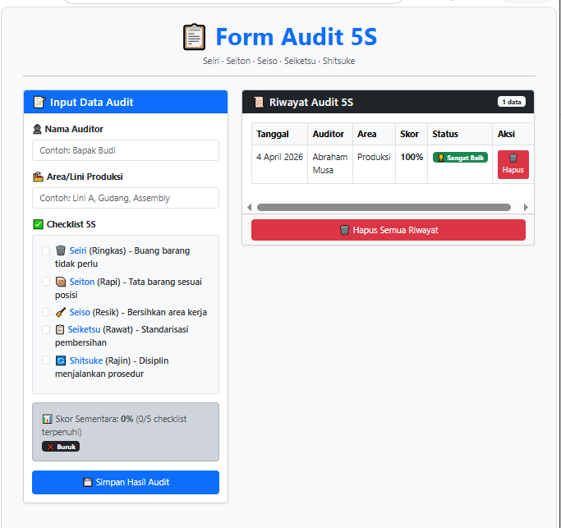

Gambar F.3 – Screenshot Hasil Proyek Mini

G. PEMBAHASAN
G.1 Analisis Kesesuaian Hasil dengan Teori
Hasil implementasi aplikasi checklist 5S telah sesuai dengan teori yang diajarkan pada modul praktikum Pertemuan 7. Teori tentang Web Storage API terbukti berhasil karena data yang disimpan menggunakan localStorage tetap ada meskipun browser ditutup dan dibuka kembali. Teori tentang JSON juga diterapkan dengan benar melalui penggunaan JSON.stringify() untuk menyimpan data dan JSON.parse() untuk mengambil data dari storage. Teori tentang manipulasi DOM menggunakan JavaScript juga berhasil diimplementasikan, terbukti dengan kemampuan tabel riwayat audit yang dapat berubah secara dinamis tanpa perlu reload halaman. Satu-satunya perbedaan adalah adanya penambahan fitur preview skor real-time yang tidak disebutkan di modul, namun fitur ini justru meningkatkan user experience dan tidak menyimpang dari konsep dasar yang diajarkan.
G.2 Kendala yang Ditemukan dan Solusinya
Kendala / Error yang Ditemukan | Solusi yang Diterapkan
Data tidak muncul setelah refresh browser karena kesalahan pengambilan data dari LocalStorage. | Memastikan penggunaan JSON.parse(localStorage.getItem(KEY)) || [] dengan default array kosong agar tidak terjadi error.
Preview skor tidak update otomatis saat checkbox diklik, user baru tahu skor setelah menekan tombol simpan. | Menambahkan event listener change pada setiap checkbox yang memanggil fungsi updatePreviewSkor( ) setiap kali ada perubahan centangan.

G.3 Kaitan dengan Penerapan di Industri
Aplikasi checklist 5S ini memiliki kaitan erat dengan penerapan di dunia industri manufaktur, terutama dalam program continuous improvement dan budaya kerja. Di lantai produksi, supervisor atau tim quality control dapat menggunakan aplikasi ini untuk melakukan audit kepatuhan 5S secara rutin, misalnya setiap minggu di setiap area kerja. Hasil audit yang tercatat membantu manajemen mengidentifikasi area mana yang perlu perbaikan dan memantau tren kepatuhan dari waktu ke waktu. Selain itu, aplikasi ini bisa dikembangkan lebih lanjut untuk mengakomodasi audit di berbagai lini produksi sekaligus, menambahkan fitur foto bukti, atau mengintegrasikan dengan sistem dashboard KPI perusahaan. Dengan adanya dokumentasi digital seperti ini, perusahaan dapat dengan mudah menyiapkan laporan untuk audit internal maupun eksternal (seperti ISO 9001 atau sertifikasi lainnya) karena data tersimpan rapi dan tidak mudah hilang.

H. KESIMPULAN
1 | Mahasiswa mampu memahami alur lengkap dari tindakan pengguna (user action) → event → logika JavaScript → pembaruan tampilan DOM, yang terbukti melalui berfungsinya fitur filter, sortir, dan preview skor secara real-time pada aplikasi log produksi dan checklist 5S.
2 | Penggunaan addEventListener() untuk menangkap input user, setInterval() untuk simulasi data real-time (pada praktikum pertemuan 6), serta manipulasi properti classList dan innerHTML terbukti mampu menghasilkan tampilan yang berubah secara dinamis tanpa perlu reload halaman, sehingga meningkatkan pengalaman pengguna dalam mengoperasikan aplikasi.
3 | Dari sudut pandang Teknik Industri, kompetensi ini sangat relevan untuk membangun HMI (Human-Machine Interface) digital, dashboard monitoring produksi, sistem pencatatan shift operator, hingga aplikasi audit 5S yang semuanya menjadi kebutuhan fundamental dalam penerapan Industri 4.0 di lingkungan manufaktur. Kemampuan mengolah data secara real-time dan menyimpannya ke LocalStorage juga menjadi fondasi awal sebelum beralih ke database server yang lebih kompleks.

I. DAFTAR PUSTAKA
No. | Referensi (Format APA 7th Edition)
[1] | Burhandenny, A. E. (2026). Manual Praktikum Aplikasi Web dan Mobile Semester Genap 2025/2026. Program Studi Teknik Industri, Universitas Negeri Yogyakarta.
[2] | Jain, A., & Sharma, M. (2022). Client-Side Input Validation Techniques in Modern Web Applications. International Journal of Computer Applications, 184(15), 1–6. https://doi.org/10.5120/ijca2022921893
[3] | Ndunagu, J. N., Ekwueme, C. O., & Onah, C. A. (2021). Web-based application development using HTML5 Web Storage for offline data management. International Journal of Advanced Computer Science and Applications (IJACSA), 12(3), 210–217. https://doi.org/10.14569/IJACSA.2021.0120325
[4] | Severance, C. (2012). JavaScript: Designing a language in 10 days. IEEE Computer, 45(2), 7–8. https://doi.org/10.1109/MC.2012.57

J. LEMBAR PENILAIAN DAN PENGESAHAN
RUBRIK PENILAIAN LAPORAN
Aspek Penilaian |  | Bobot
No. | Aspek Penilaian |  | Bobot (%) | Nilai (0-100) | Skor Akhir | Catatan Penilai
1 | Kelengkapan Isi (Semua bagian A–I terisi lengkap) |  | 20%
2 | Kualitas Dasar Teori (Ditulis dengan bahasa sendiri, relevan, minimal 3 paragraf) |  | 15%
3 | Dokumentasi Langkah Kerja (Kode & Screenshot sesuai, jelas, dan terbaca) |  | 25%
4 | Tugas/Latihan Mandiri (Semua latihan & proyek mini dikerjakan dan berfungsi) |  | 20%
5 | Pembahasan & Analisis (Kritis, mendalam, dan relevan dengan industri) |  | 15%
6 | Kesimpulan & Tata Bahasa (Spesifik, rapi, mengikuti format yang ditentukan) |  | 5%
TOTAL NILAI AKHIR |  |  | 100%

Mahasiswa  ________________________________  Vanyra Raraswara Eka Putri  NIM: 23051430013 | Diperiksa oleh Asisten / Dosen  ________________________________  Dr. Eng. Ir. Aji Ery Burhandenny, S.T., M.AIT.  Tanggal: ______________________

